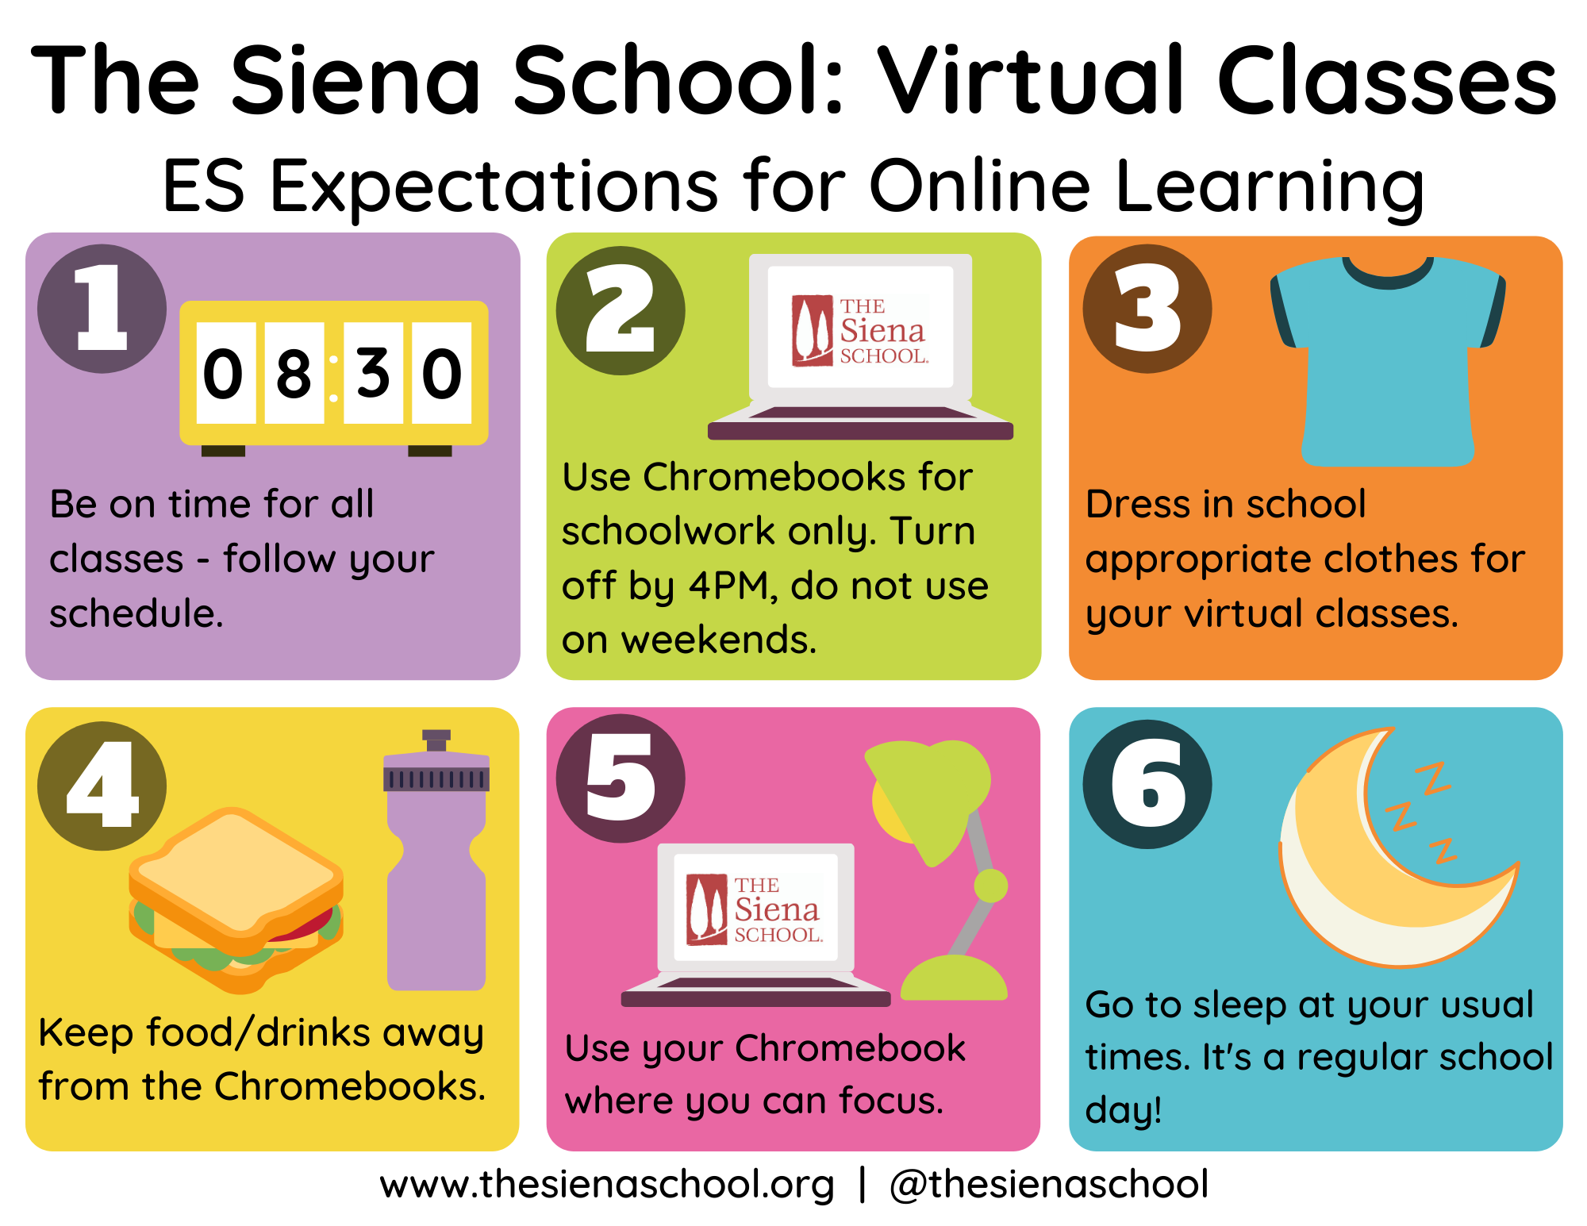

Mrs. Rohleder’s Class